糾正案文

# 被糾正機關：經濟部水利署、臺北翡翠水庫管理局。

# 案　　　由：經濟部水利署為全國水庫中央主管機關，依據自來水法規定統籌指揮調度各區用水，並結合臺北翡翠水庫管理局運用翡翠水庫，使更多民眾使用臺北水源特定區保護良好之翡翠水源，經統計翡翠水庫歷年放水量中，該局對外號稱原水利用率多達9成以上，惟實際提供民生用水占比僅有30.08％，扣除防洪運轉操作所需洩洪等因素外，其餘仍有過半數的55.72％（每年約5億噸）、品質良好之翡翠水源，放水發電後即流向大海，變相造成1.5個翡翠水庫有效蓄水量流失，確有違失，爰依法提案糾正。

# 事實與理由：

本案經調閱經濟部水利署（下稱水利署）、經濟部能源署（下稱能源署）、台灣電力股份有限公司（下稱台電公司）、臺北自來水事業處（下稱北水處）、臺北翡翠水庫管理局（下稱翡管局）、審計部等機關卷證資料，並於民國（下同）113年6月7日前往翡翠水庫現場履勘、聽取簡報及詢問相關主管人員，嗣該等機關於113年7月8日查復資料到院發現，翡翠水庫位於新店溪支流北勢溪上，平時蓄積北勢溪水源，惟北水處原水取用策略係優先取用南勢溪水源，當南勢溪原水量不符所需時，始請翡管局發電放水再取用其尾水，造成每年平均約有5億噸之翡翠水源發電後即流入大海，未能再予有效運用，確有違失，應予糾正促其注意改善。茲臚列事實與理由如下：

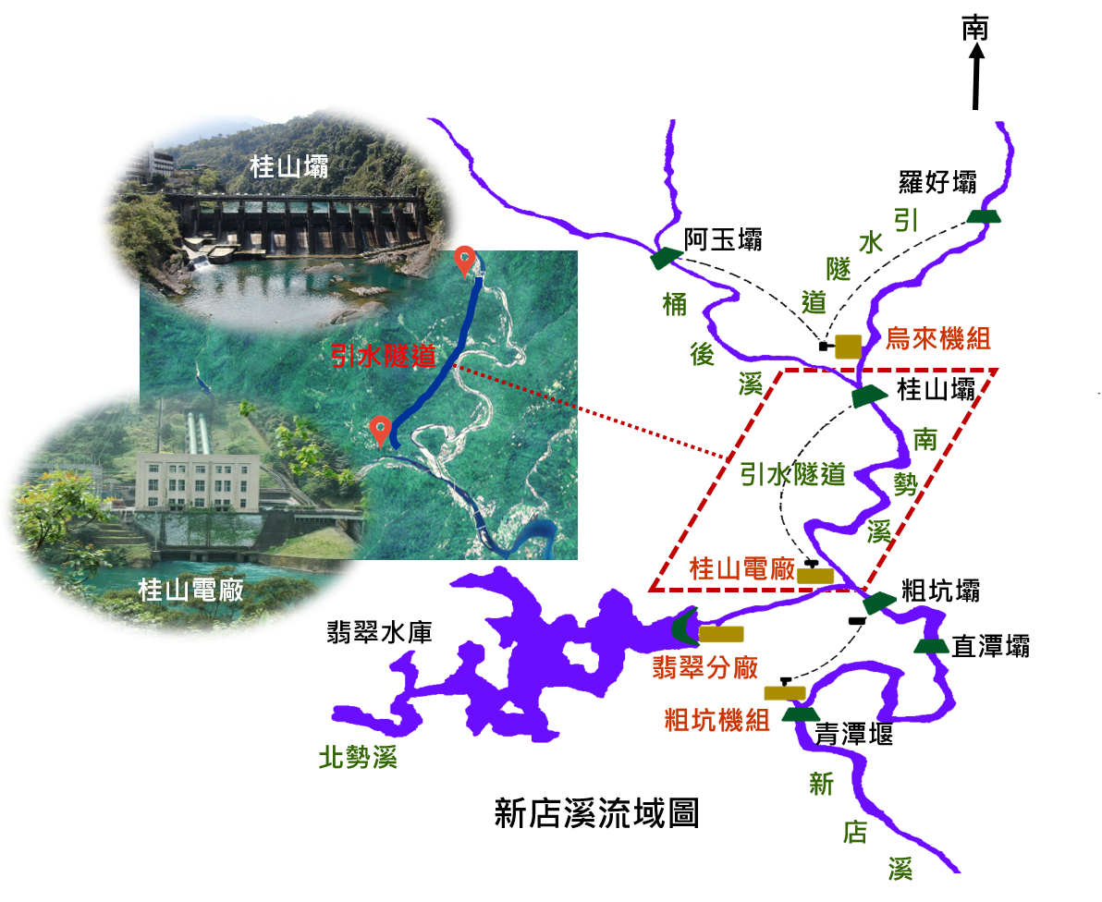

1. 新店溪流域圖

資料來源：台電公司

## 臺北市250萬[1]人口之供水係由北水處負責，加計支援新北市各區[2]供水，供水人口數高達600萬人，而如此龐大水源取之於新店溪水系的南勢溪、北勢溪，占全部水源的97.5％[3]，其中即翡翠水庫興建於北勢溪上，68年8月開工、76年6月完工，設計總蓄水量為4.06億噸、設計有效容量為3.44億噸，112年底最新有效蓄水量為3.33億噸[4]，翡翠水庫完工後由臺北市政府成立翡管局負責運轉及維護。

## 北水處設有長興、公館、直潭、雙溪及陽明等5座淨水場，每日出水量約250萬噸，其中長興、公館淨水場自青潭堰引水，直潭淨水場自直潭壩引水（如下圖），水源皆來自於新店溪，而位處北勢溪之翡翠水庫，107年至112年發電水量、民生用水、洩洪等營運概況，詳如下表。由翡翠水庫營運概況表可知，翡翠水庫歷年平均放水量中，民生用水僅占約30.08％，其餘多數發電後即流入大海【翡翠水庫放水發電不供民生用水即流向大海之占比為（457,583.31-160,403.53）/533,334.01 = 55.72％，此部分平均每年流向大海數量約為5億噸，相當於流失1.5個翡翠水庫有效蓄水量】。另翡翠水庫之原水利用統計表，卻顯示歷年之原水利用率大部分高達9成以上，甚至有超過100％情形，該局認定放水發電後即使流入大海亦為原水已利用，惟此水源供應民生用水僅占3成（供水轄區內無工業用水、農業用水）。

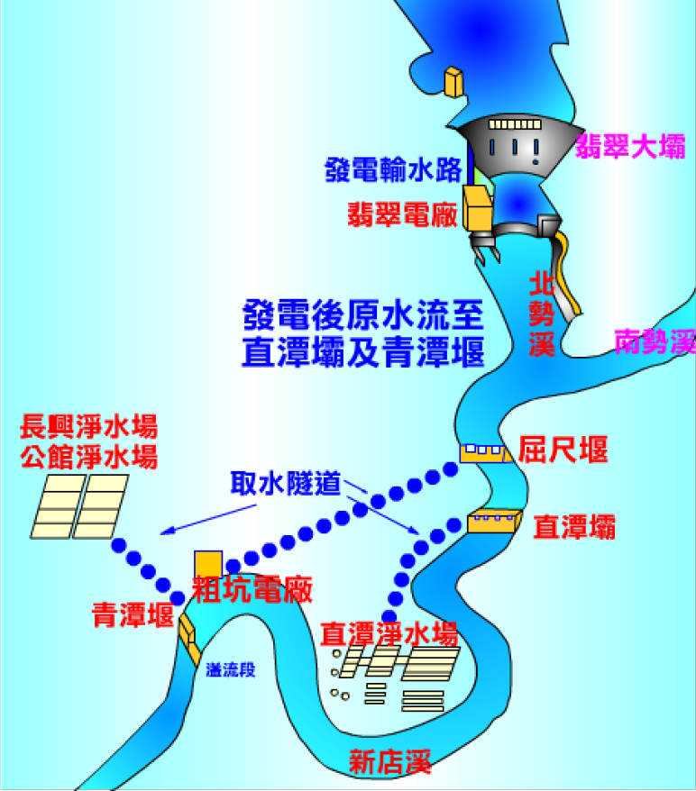

1. 新店溪原水供應示意圖

資料來源：翡管局

1. 翡翠水庫營運概況表

單位：萬噸

| **年度** | **發電水量**  **(A)** | **放水發電後供民生用水量**  **(B)** | **其他**  **放流量**  **(C)** | **洩洪量**  **(D)** | **總放水量**  **(E=**  **A+C+D)** | **民生用水**  **占比**  **(F=B/E)** |
| --- | --- | --- | --- | --- | --- | --- |
| 107 | 82,043.43 | 24,218.85 | 961.57 | 2,544.10 | 85,549.10 | 28.31% |
| 108 | 80,878.79 | 21,909.81 | 621.69 | 3,869.52 | 85,370.00 | 25.66% |
| 109 | 70,173.94 | 35,651.63 | 2,164.56 | 2,164.02 | 74,502.52 | 47.85% |
| 110 | 78,134.17 | 30,533.18 | 1,960.19 | 4,970.43 | 85,064.79 | 35.89% |
| 111 | 83,447.78 | 18,223.26 | 12,418.48 | 41,692.84 | 137,559.10 | 13.25% |
| 112 | 62,905.20 | 29,866.80 | 1,829.60 | 553.70 | 65,288.50 | 45.75% |
| 合計 | 457,583.31 | 160,403.53 | 19,956.09 | 55,794.61 | 533,334.01 | **30.08%** |

資料來源：翡管局

1. 翡翠水庫原水利用統計表

| **年份** | **原水總取水量**  **(噸)A** | **水庫放流量**  **(噸)B** | **原水利用量**  **(噸)C** | **原水利用率**  **D=C/A** |
| --- | --- | --- | --- | --- |
| 79 | 1,279,125,900 | 1,326,971,500 | 1,180,408,700 | 92.28% |
| 80 | 738,767,500 | 665,662,200 | 662,482,200 | 89.67% |
| 81 | 996,245,600 | 1,004,474,400 | 1,004,474,400 | 100.83% |
| 82 | 615,646,123 | 686,680,123 | 686,680,123 | 111.54% |
| 83 | 971,740,831 | 869,810,831 | 828,954,576 | 85.31% |
| 84 | 663,939,095 | 781,494,095 | 781,494,095 | 117.71% |
| 85 | 1,099,067,548 | 1,032,562,548 | 886,026,744 | 80.62% |
| 86 | 780,341,956 | 850,894,956 | 850,894,956 | 109.04% |
| 87 | 1,583,562,612 | 1,477,701,612 | 1,023,983,136 | 64.66% |
| 88 | 720,432,436 | 721,022,436 | 721,022,436 | 100.08% |
| 89 | 1,401,786,075 | 1,430,453,715 | 1,213,815,564 | 86.59% |
| 90 | 1,397,329,696 | 1,406,720,696 | 984,481,160 | 70.45% |
| 91 | 543,139,961 | 599,762,961 | 599,762,961 | 110.43% |
| 92 | 537,617,584 | 501,436,584 | 501,436,584 | 93.27% |
| 93 | 1,111,467,180 | 1,038,522,180 | 819,265,980 | 73.71% |
| 94 | 1,303,448,068 | 1,321,213,068 | 1,237,278,636 | 94.92% |
| 95 | 887,302,104 | 887,854,104 | 887,766,372 | 100.05% |
| 96 | 1,246,026,372 | 1,256,163,372 | 1,072,177,416 | 86.05% |
| 97 | 1,120,468,124 | 1,150,391,124 | 954,162,580 | 85.16% |
| 98 | 885,364,492 | 841,584,492 | 824,323,608 | 93.11% |
| 99 | 871,219,960 | 886,035,960 | 822,262,032 | 94.38% |
| 100 | 1,085,899,004 | 1,069,124,004 | 1,059,079,752 | 97.53% |
| 101 | 1,167,994,809 | 1,161,176,503 | 1,046,854,831 | 89.63% |
| 102 | 988,475,780 | 979,500,780 | 949,017,996 | 96.01% |
| 103 | 832,162,256 | 844,052,256 | 824,026,356 | 99.02% |
| 104 | 1,026,154,684 | 1,026,675,684 | 914,845,248 | 89.15% |
| 105 | 1,245,469,308 | 1,251,313,344 | 1,055,552,904 | 84.75% |
| 106 | 965,401,080 | 966,538,080 | 913,193,172 | 94.59% |
| 107 | 864,331,428 | 855,490,428 | 829,983,456 | 96.03% |
| 108 | 849,533,880 | 853,700,076 | 815,004,955 | 95.94% |
| 109 | 755,735,220 | 745,025,220 | 723,385,064 | 95.72% |
| 110 | 849,229,918 | 850,647,924 | 800,943,538 | 94.31% |
| 111 | 1,360,871,382 | 1,375,590,852 | 958,612,809 | 70.44% |
| 112 | 660,802,200 | 652,885,200 | 647,347,644 | 97.96% |

資料來源：翡管局

## 查翡翠水庫運用要點第1、2點規定：「經濟部為調蓄翡翠水庫所攔蓄淡水河系新店溪支流北勢溪水源，以有效達成供應家用及公共給水、水力用水等目標使用，並確保本水庫安全，特訂定本要點」、「本水庫以翡管局為管理機關，負責管理運用。」表示翡管局維護管理運用翡翠水庫之範圍，且翡翠水庫位於臺北水源特定區（範圍如下圖[5]），水利署特設臺北水源特定區管理分署，負責管理維護新店溪青潭堰上游集水區之水源、水質、水量之安全與潔淨，以保護供應大臺北地區約600多萬人口自來水之水源、水質不受破壞與污染。顯見翡翠水庫上游集水區因劃設臺北水源特定區保護良好，未有工業、農業等污染源排入翡翠水庫。

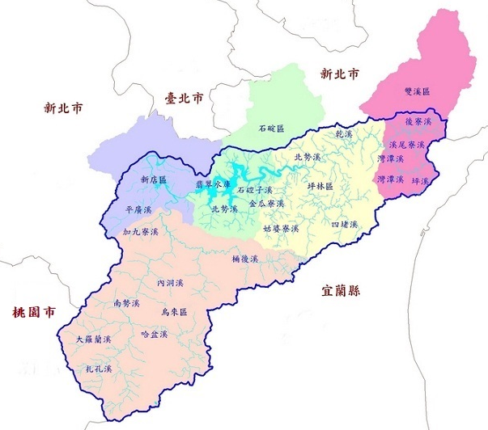

1. 臺北水源特定區範圍圖

資料來源：水利署臺北水源特定區管理分署官網

## 另自來水法第1、2條規定：「為策進自來水事業之合理發展，加強其營運之有效管理，以供應充裕而合於衛生之用水，改善國民生活環境，促進工商業發達，特制定本法」、「自來水事業之主管機關：在中央為水利主管機關。」即表示為統籌國人自來水所需之調度運用，水利署為該法之中央主管機關，負責整合各區水源、相互支援應用。且翡翠水庫運用要點第12點亦有翡翠水庫與石門水庫聯合防洪運轉之規定，翡翠水庫亦支援板新水廠所需用水，減輕石門水庫供水壓力，此等協調調度，均有賴中央主管機關水利署整合協助。惟北水處原水取用策略係優先取用南勢溪水源，當南勢溪原水量不符所需時，始請翡管局發電放水再取用其尾水，以供民生所需，造成翡翠水庫蓄留北勢溪水源，過半數以上僅能放水發電後流向大海，未能再予有效運用。

## 綜上，水利署為全國水庫中央主管機關，依據自來水法規定統籌指揮調度各區用水，並結合翡管局運用翡翠水庫，使更多民眾使用臺北水源特定區保護良好之翡翠水源，惟經統計，翡翠水庫歷年放水量中，提供民生用水占比僅有30.08％，扣除防洪運轉操作所需洩洪等因素外，其餘仍有過半數的55.72％（每年約5億噸）、品質良好之翡翠水源，放水發電後即流向大海，變相造成1.5個翡翠水庫有效蓄水量流失，核有疏失。

綜上所述，經濟部水利署為全國水庫中央主管機關，依據自來水法規定統籌指揮調度各區用水，並結合臺北翡翠水庫管理局運用翡翠水庫，使更多民眾使用臺北水源特定區保護良好之翡翠水源，經統計翡翠水庫歷年放水量中，該局對外號稱原水利用率多達9成以上，惟實際提供民生用水占比僅有30.08％，扣除防洪運轉操作所需洩洪等因素外，其餘仍有過半數的55.72％（每年約5億噸）、品質良好之翡翠水源，放水發電後即流向大海，變相造成1.5個翡翠水庫有效蓄水量，核有疏失，爰依憲法第97條第1項及監察法第24條之規定提案糾正，移送行政院轉飭所屬確實檢討改善見復。

1. 資料來源：內政部戶政司官網113年6月底戶口統計，臺北市人口數為250萬6,767人。
2. 支援新北市三重、新店、永和、中和、泰山、五股、八里、蘆洲、板橋、土城、新莊等區。
3. 其餘2.5％水源來自陽明山水系、雙溪水系。
4. 資料來源：水利署官網公務統計報表，112年現有水庫概況。
5. 臺北水源特定區為全國第1個經由都市計畫法設立之水源、水質、水量保護區，範圍涵蓋新北市之新店、烏來、石碇、坪林、雙溪等5區，集水區面積廣達717平方公里，約佔全新北市行政區域面積的三分之一。